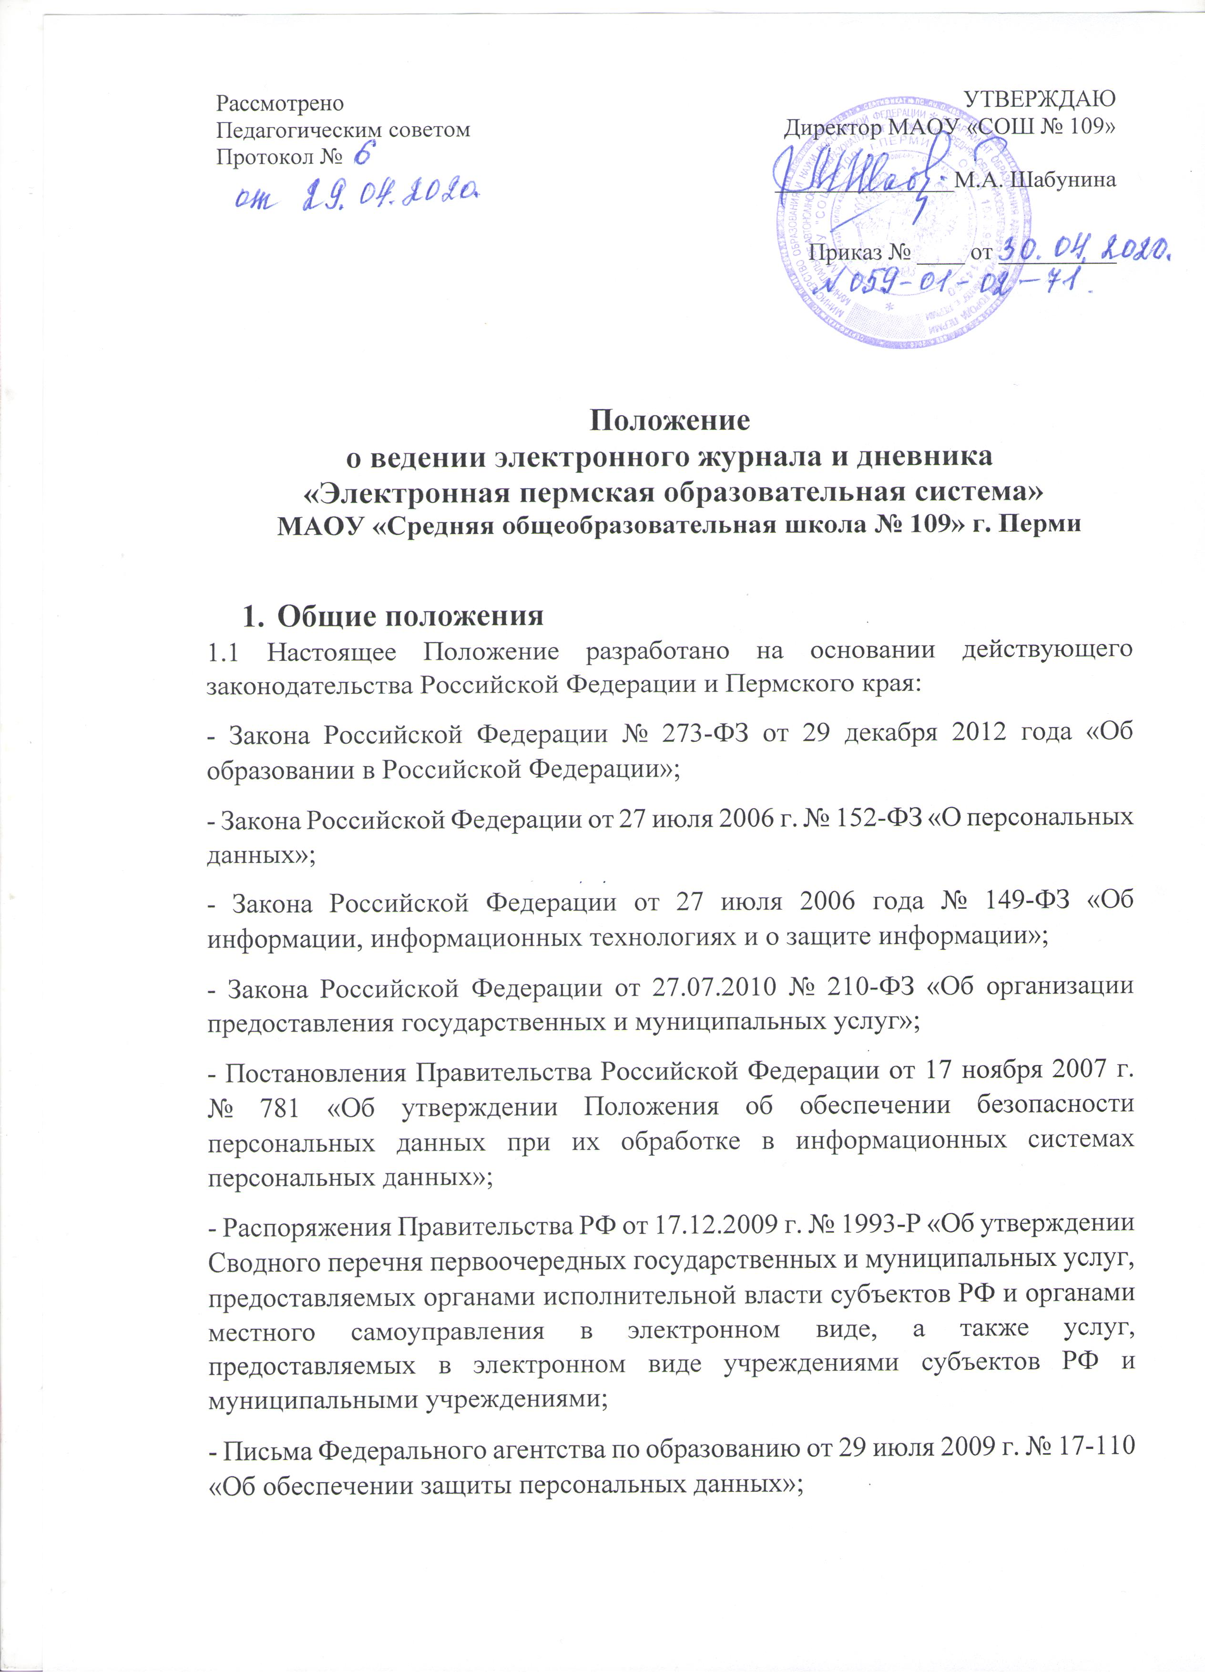
- Письма Министерства Образования и Науки Российской Федерации от 13.08.2002 г. № 01-51-088ин «Об организации использования информационных и коммуникационных ресурсов в общеобразовательных учреждениях»;
- Письма Минобрнауки России от 15.02.2012 № АП-147/07 «О методических рекомендациях по внедрению систем ведения журналов успеваемости в электронном виде»;
- Приказ Министерства образования и науки Пермского края от 17.10.2019 № СЭД-26-01-06-1002 «Об утверждении Требований к характеристикам услуги по ведению электронных дневников и журналов и Регламента мониторинга предоставления общеобразовательными учреждениями, расположенными на территории Пермского края услуги по ведению электронных дневников и журналов».
Все, что не предусмотрено условиями Положения, определяется нормами законодательства Российской Федерации, актами уполномоченных органов власти и локальными актами школы. В случае изменения законодательства РФ, принятия уполномоченными органами власти актов, отменяющих или изменяющих нормы, регулируемые Положением, настоящее Положение действует в части им не противоречащей.
1.2. Электронный журнал и дневник Электронной Пермской Образовательной Системы (далее – ЭПОС.Школа, Система) – система конструкторов и образцов, обеспечивающая создание цифровой основной образовательной программы, фиксацию хода и результатов образовательного процесса, информирование всех участников образовательного процесса.
1.3. ЭПОС.Школа является инструментом обеспечения государственных услуг в сфере образования «предоставление информации о текущей успеваемости учащегося, ведение электронного дневника и электронного журнала успеваемости», «предоставление информации об образовательных программах и учебных планах, рабочих программах учебных курсов, предметов, дисциплин (модулей), годовых календарных учебных графиках».
1.4. Ведение электронного классного журнала является обязательным для каждого учителя и классного руководителя.
1.5. Пользователями электронного журнала и дневника являются:
- администрация образовательной организации;
- администраторы электронного журнала и дневника;
- учителя, классные руководители;
- учащиеся, родители (законные представители), доверенные лица;
1.6. Ответственность за сроки размещения информации в электронном журнале и дневнике, полноту и достоверность информации, размещаемой в электронном журнале и дневнике, несет руководитель образовательной организации.

2. Цели и задачи
- повышение уровня прозрачности учебного процесса, своевременного и полного информирования родителей о ходе и результатах образовательного процесса, включая ранее изученные и планируемые темы, результаты освоения рабочей программы по каждому предмету;
- автоматизация процессов создания рабочих программ учителей и их контентное обеспечение, учебных планов, календарных учебных графиков, расписаний занятий с указанием времени и места их проведения, графиков проведения контрольных работ, системы информирования о мероприятиях, проектирование планов внеурочной деятельности и дополнительных общеразвивающих программ;
- определение форм контроля по предметам каждого уровня образования, графиков промежуточной аттестации и их отображение учащимся и родителям;
- автоматизация отчетной документации учителей, включая анализ учебной деятельности, реализацию учебных планов и рабочих программ, динамики успеваемости, поэлементного анализа работ учащихся;
- учет посещаемости учащихся и обеспечение механизмов оперативного реагирования в случае их немотивированного отсутствия;
- своевременное информирование о проводимых мероприятиях через новостную систему электронного журнала и дневника;
- обеспечение оперативной связи между учащимися, родителями, учителями, включая создание групп и изменение их состава.
3. Регламенты
3.1. Получение доступа к электронному журналу и дневнику.
Кадровые сведения, сведения о контингенте, распределении учащихся по классам, учетные данные пользователей поступают в электронный журнал и дневник ЭПОС.Школа из внешних систем.
Директор образовательной организации.
Получает права доступа к электронному журналу после назначения на должность. Учетные данные для входа формируются в Системе.
Заместители директора, администратор электронного журнала и дневника.
Роли и права заместителей директора, администраторов электронного журнала и дневника назначаются директором МАОУ «СОШ №109» из числа кадрового состава образовательной организации. Учетные данные для входа формируются в Системе.
Ответственные за алгоритм безопасности, дополнительное образование, внеурочную деятельность, печатать аттестатов.
Роли и права указанных категорий назначаются администраторами электронного журнала и дневника образовательной организации или заместителями директора из числа кадрового состава образовательной организации. Учетные данные для входа формируются в Системе.
Учителя-предметники.
Роли и права указанных категорий назначаются администратором электронного журнала и дневника МАОУ «СОШ №109». Учетные данные для входа формируются в Системе.
Учащиеся и родители.
Источником сведений о пользователях указанной категории является информационная система ИС «Контингент». Для корректной работы системы авторизации Пользователей необходимо заполнение полей фамилии, имени, отчества (при наличии), даты рождения.
Доступ для родителей предоставляется через региональный портал государственных услуг, доступ для учащихся предоставляется через Региональный сервис авторизации и аутентификации граждан (РСААГ).
Доступ для доверенных представителей является делегированием прав родителей в системе средствами регионального портала государственных услуг.

3.2 Регламент подготовки электронного журнала и дневника к открытию учебного года.
Администратор электронного журнала и дневника, администрация образовательной организации.
До 20 августа текущего учебного года обеспечивают проверку на полноту и достоверность справочников:
- зданий проведения занятий, параметров кабинетов для проведения занятий по зданиям;
- перечня и наименований предметов в соответствии с образовательными стандартами каждого уровня образования, а также перечня учебных курсов, обеспечивающих образовательные потребности обучающихся;
- кадрового состава образовательной организации;
- состава контингента обучающихся образовательной организации, в том числе обучающихся по индивидуальным учебным планам;
- календарных учебных графиков (график учебных и каникулярных периодов) в соответствии с локальным актом образовательной организации на текущий учебный год;
- режимов пребывания для каждого класса, учебной группы, учебного потока или обучающихся по индивидуальным учебным планам на текущий учебный год;
- форм контроля по основным учебным предметам и учебным курсам, обеспечивающих образовательные потребности обучающихся, всех уровней обучения в соответствии с локальным актом образовательной организации;
- периодов промежуточной аттестации в соответствии с локальным актом образовательной организации на текущий учебный год;
- настраивают параметры фиксации отметок в части возможности выставления отметок учителями-предметниками за предыдущие дни и максимальный период выставления отметок за промежуточную аттестацию после окончания аттестационных периодов.
Установить срок выставления учителями текущих отметок в течение 7 дней после проведения урока.
До 25 августа текущего учебного года обеспечивают:
- формирование учебных планов в соответствии с требованиями федеральных государственных образовательных стандартов на текущий учебный год, индивидуальных учебных планов обучающихся;
- формирование учебных групп;
- распределение учебной нагрузки педагогических работников образовательной организации.
До 28 августа текущего учебного года обеспечивают:
- формирование расписания занятий на основе учебных планов;
Учителя-предметники.
До 28 августа текущего учебного года обеспечивают:
- формирование рабочих программ учебных предметов, курсов, дисциплин (модулей);
- формирование графика контрольных работ для обеспечения организации и проведения внутреннего мониторинга качества образования с учетом используемых в образовательной организации форм контроля.
Классные руководители.
До 28 августа обеспечивают:
- план внеурочных мероприятий.
- проверку состава классов и организацию коммуникационных каналов с родителями и учащимися для обеспечения оперативной связи.
В течение первой учебной недели учебного года:
- инструктирование родителей и учащихся о возможностях электронного дневника, включая основные разделы дневника, возможности цифровой библиотеки, возможности мобильного приложения, обзор возможностей по самопроверке учащихся, график контрольных работ, уведомления об отсутствии учащихся, просмотром учебных планов и рабочих программ по предметам, текущих оценок и оценок за промежуточной аттестации, коммуникационных возможностях дневника, новостной ленты.
3.2.1. Особенности выставления отметок за промежуточную аттестацию.

В МАОУ «СОШ №109» на основании календарного учебного графика период промежуточной аттестации совпадает с окончанием учебного года.
Учащемуся может быть выставлена отметка о зачете (зачет) или цифровая отметка (3,4,5) о прохождении промежуточной аттестации на основании локального акта МАОУ «СОШ №109», определяющему периодичность и порядок текущего контроля успеваемости и промежуточной аттестации обучающихся.
Учащемуся может быть выставлена отметка о неаттестации (учащиеся, не ликвидировавшие в установленные сроки академическую задолженность или не прошедшие промежуточную аттестацию по уважительным причинам) (н/а) (п.9, ст.58, 273-ФЗ).
3.3. Регламент ведения электронного журнала и дневника.
Администратор электронного журнала и дневника, администрация МАОУ «СОШ №109».
В течение учебного года обеспечивают:
- своевременную актуализацию (корректировку) списков классов и учебных групп, данных обучающихся, кадровых данных;
- учёт учебной деятельности: фиксацию посещаемости занятий, фиксацию текущих отметок в соответствии с видом выполненных работ, отметок за контрольные работы в рамках внутреннего мониторинга качества образования, отметок за промежуточную аттестацию;
- мониторинг и анализ текущей и промежуточной аттестации, домашних заданий, академических задолженностей обучающихся, посещаемости обучающимися занятий, контрольных мероприятий, оценочной деятельности учителей, выполнения учебной программы, заполняемости журналов, активности пользователей;
- внесение изменений в расписания учащихся в части уточнения мест проведения уроков, предметов, времени проведения занятий, учителей-предметников. Изменения в расписание занятий вносится в каникулярные периоды.
Учителя-предметники.
В течение учебного года обеспечивают:
- выставление текущих отметок и отметок за промежуточную аттестацию в максимально короткие сроки;
- обеспечивают незамедлительное информирование администрации МАОУ «СОШ №109» об отсутствии учащегося, выставлением на каждом уроке отметки об отсутствии учащегося;
- корректировку рабочих программ, графиков контрольных работ, содержания уроков;
- проверку выданных заданий для самостоятельной работы и контрольных работ, с учетом заданий в электронном виде;
- учитывают посещаемость занятий, проводимых в дистанционной форме (образовательные технологии, реализуемые в основном с применением информационно-телекоммуникационных сетей при опосредованном (на расстоянии) взаимодействии обучающихся и педагогических работников);
- при проведении занятий в электронной форме (организация образовательной деятельности с применением содержащейся в базах данных и используемой при реализации образовательных программ информации и обеспечивающих ее обработку информационных технологий, технических средств, а также информационно-телекоммуникационных сетей, обеспечивающих передачу по линиям связи указанной информации, взаимодействие обучающихся и педагогических работников) обеспечивают предоставление цифрового контента обучающимся и учет результатов выполненных работ.
Рекомендовано при выставлении отметок о присутствии учащихся для дистанционной формы учитывать их фактическое присутствие в ходе дистанционного взаимодействия (конференц-связь, вебинар, онлайн-общение и т.д.). При учете электронной формы обучения необходимо обращать внимание на фактически выданные цифровые задания и результаты их выполнения учащимися.
Классные руководители.
В течение учебного года обеспечивают:
- коммуникацию с учащимися и с родительским сообществом;
- ведение, в части касающейся, журнала внеурочной работы.
3.4. Регламент подготовки электронного журнала и дневника к закрытию учебного года.
Администраторы электронного журнала и дневника, администрация МАОУ «СОШ №109», обеспечивают:
- формирование сводных ведомостей итоговых отметок за текущий учебный год;
- формирование документов об образовании;
- формирование и выгрузку архивов электронного журнала и дневника ЭПОС.Школа и сводных ведомостей итоговых отметок за текущий учебный год.
Учителя-предметники.
В конце учебного года по календарному учебному графику:
- выставляют отметки за промежуточную аттестацию;
- для всех предметов 9, 11 классов и для предметов, завершившихся в предыдущие аттестационные периоды, выставляют отметки за промежуточную аттестацию предмета;
- выставляют отметки о возникновении академической задолженности по предмету.

4. Права и обязанности
4.1 Права:
- пользователи имеют право доступа к электронному журналу ежедневно и круглосуточно;
- все пользователи имеют право на своевременные консультации по вопросам работы с Электронным журналом у администратора электронного журнала в МАОУ «СОШ №109», у службы поддержки ЭПОС.Школа.
4.2 Ответственность:
- педагогические работники МАОУ «СОШ №109», несут ответственность за достоверное и своевременное выставление оценок, сведений о посещаемости учащихся, актуальность и своевременность заданий для самостоятельной работы, соответствие заявленных тем и содержания в рабочей программе содержанию урочных занятий, внесение изменений в ранее выставленные оценки, задания для самостоятельной работы;
- классные руководители несут ответственность за информирование родителей и учащихся по вопросу возможностей электронного дневника, своевременную реакцию на обращения родителей и учащихся средствами Системы, информирование семей о проводимых в классе мероприятиях и возможностях для учащихся класса;
- все пользователи несут ответственность за сохранность своих реквизитов доступа.
Ответственность за сохранность персональных данных пользователей несет оператор электронного журнала и дневника.

5. Заключительные положения
5.1. Все изменения и дополнения к настоящему Положению подлежат согласованию органами управления МАОУ «СОШ №109», утверждаются руководителем МАОУ «СОШ №109».
5.2. Положение подлежит пересмотру в случае принятия новых либо внесения изменений и дополнений в нормативно-правовые документы Пермского края, Российской Федерации.

